**DECLARAÇÃO DE CONCORDÂNCIA**

Declaramos que concordamos com a submissão e eventual publicação na Revista Verde de Agroecologia e Desenvolvimento Sustentável (RVADS), do artigo intitulado: **“Propriedades funcionais da semente do sorgo (*Sorghum bicolor* (L.) Moench) *in natura* e germinado”**, dos autores abaixo relacionados, tendo como Autor Correspondente a Sra. Daniela Dantas de Farias Leite, que ficará responsável por sua tramitação e correção.

Declaramos, ainda, que o referido artigo se insere na área de conhecimento: Ciência Agrárias, tratando-se de um trabalho original, em que seu conteúdo não foi ou não está sendo considerado para publicação em outra Revista, quer seja no formato impresso e/ou eletrônico.

Pombal, _______ de_____________________ 2016.

ASSINATURA:

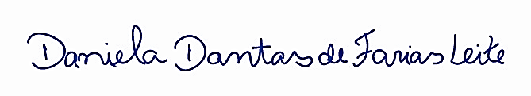

Mônica Tejo Cavalcanti

__________________________________________________

Adriano Sant'Ana Silva

__________________________________________________

Mônica Correia Gonçalves

__________________________________________________

Maria Climene Bezerra de Medeiros Almeida

__________________________________________________